考研备考监督打卡与激励管理系统——数据库实现简答题完成文档
说明：本文档完成大作业中数据库实现部分的简答题要求，包含 8 张表、3 个视图、2 个存储过程的功能说明与完整代码说明，并附本机 MySQL 实测截图。

一、系统与数据库整体设计
系统围绕“计划—执行—监督—激励—反馈”闭环设计，数据库采用关系模式，共 8 张业务表：
表名 | 中文名 | 核心作用
User | 用户表 | 考研学生/研友/管理员，含脱敏手机号、昵称唯一、备考阶段等
Goal | 考研目标表 | 目标院校/专业/分数，按基础/强化/冲刺阶段管理
Plan | 阶段计划表 | 按阶段分解的目标计划
Task | 每日任务表 | 每日学习任务，四态流转（待执行/进行中/已完成/已逾期）
Checkin | 打卡记录表 | 打卡凭证，时间戳可追溯不可篡改
Supervise | 监督关系表 | 用户与研友互督的 N:M 关系
PointsFlow | 积分流水表 | 积分实时入账，支撑每日排行
Badge | 勋章记录表 | 成就勋章，记录不可撤销
外键关系链：User → Goal → Plan → Task → Checkin；User → Supervise（用户ID/研友ID）；User → PointsFlow；User → Badge。

二、表结构说明
表 | 主键 | 外键 | 唯一约束 | 其他要点
User | 用户ID | — | 手机号、昵称唯一 | 密码 bcrypt 加密；账号状态可冻结
Goal | 目标ID | 用户ID→User | — | 目标分数 0-500；状态不可回退
Plan | 计划ID | 目标ID→Goal | — | 阶段枚举：基础/强化/冲刺
Task | 任务ID | 计划ID→Plan | — | 每日上限20条；四态流转
Checkin | 打卡ID | 任务ID→Task、用户ID→User | — | 打卡时间戳默认当前时间
Supervise | 监督ID | 用户ID/研友ID→User | — | 每人最多10个监督关系
PointsFlow | 流水ID | 用户ID→User | — | +10正常打卡/+3补卡/+5提前完成
Badge | 勋章ID | 用户ID→User | — | 记录不可撤销

三、建表代码说明（8 张表）
以下按外键依赖顺序（User → Goal → Plan → Task → Checkin/Supervise/PointsFlow/Badge）给出 8 张表的完整建表代码。

3.1 User 表（用户表）
功能：存储考研学生/研友/管理员的注册信息与个人资料；手机号与昵称唯一，密码 bcrypt 加密，管理员可冻结异常账号。
CREATE TABLE `User` (
`用户ID` INT NOT NULL AUTO_INCREMENT COMMENT '用户唯一标识，自增',
`手机号` VARCHAR(20) NOT NULL COMMENT '注册手机号，短信验证码校验，展示时中间4位脱敏',
`昵称` VARCHAR(50) NOT NULL COMMENT '昵称唯一性校验',
`密码` VARCHAR(100) NOT NULL COMMENT '8-20位含字母与数字，bcrypt加密存储',
`头像` VARCHAR(255) DEFAULT NULL COMMENT '头像图片地址，可空',
`备考阶段` ENUM('基础','强化','冲刺') NOT NULL DEFAULT '基础' COMMENT '个人资料中的备考阶段',
`目标公开范围` ENUM('公开','仅研友','私密') NOT NULL DEFAULT '仅研友' COMMENT '个人资料可见范围',
`账号状态` ENUM('正常','冻结') NOT NULL DEFAULT '正常' COMMENT '管理员可冻结/解冻异常账号',
`注册时间` DATETIME NOT NULL DEFAULT CURRENT_TIMESTAMP COMMENT '注册时间戳',
PRIMARY KEY (`用户ID`),
UNIQUE KEY `uk_user_phone` (`手机号`),
UNIQUE KEY `uk_user_nickname` (`昵称`)
) ENGINE=InnoDB DEFAULT CHARSET=utf8mb4 COMMENT='用户表';

3.2 Goal 表（考研目标表）
功能：存储用户考研目标（院校/专业/分数），按基础/强化/冲刺阶段管理；执行中允许阶段内调整，完成后不可回退。
CREATE TABLE `Goal` (
`目标ID` INT NOT NULL AUTO_INCREMENT COMMENT '考研目标唯一标识，自增',
`用户ID` INT NOT NULL COMMENT '目标所属用户',
`目标院校` VARCHAR(100) NOT NULL COMMENT '必填',
`目标专业` VARCHAR(100) NOT NULL COMMENT '必填',
`目标分数` SMALLINT NOT NULL COMMENT '必填，0-500整数',
`备考阶段` ENUM('基础','强化','冲刺') NOT NULL DEFAULT '基础' COMMENT '目标所处备考阶段',
`开始日期` DATE NOT NULL COMMENT '目标开始日期',
`结束日期` DATE NOT NULL COMMENT '目标结束日期',
`状态` ENUM('执行中','已完成') NOT NULL DEFAULT '执行中' COMMENT '执行中仅允许阶段内调整，完成阶段不可回退',
PRIMARY KEY (`目标ID`),
KEY `idx_goal_user` (`用户ID`),
CONSTRAINT `fk_goal_user` FOREIGN KEY (`用户ID`) REFERENCES `User` (`用户ID`)
) ENGINE=InnoDB DEFAULT CHARSET=utf8mb4 COMMENT='考研目标表';

3.3 Plan 表（阶段计划表）
功能：将考研目标按基础/强化/冲刺阶段分解为阶段计划，一个目标可对应多个阶段计划。
CREATE TABLE `Plan` (
`计划ID` INT NOT NULL AUTO_INCREMENT COMMENT '阶段计划唯一标识，自增',
`目标ID` INT NOT NULL COMMENT '计划所属目标',
`阶段` ENUM('基础','强化','冲刺') NOT NULL DEFAULT '基础' COMMENT '计划对应阶段',
`计划名称` VARCHAR(100) NOT NULL COMMENT '计划名称',
`开始日期` DATE NOT NULL COMMENT '计划开始日期',
`结束日期` DATE NOT NULL COMMENT '计划结束日期',
PRIMARY KEY (`计划ID`),
KEY `idx_plan_goal` (`目标ID`),
CONSTRAINT `fk_plan_goal` FOREIGN KEY (`目标ID`) REFERENCES `Goal` (`目标ID`)
) ENGINE=InnoDB DEFAULT CHARSET=utf8mb4 COMMENT='阶段计划表';

3.4 Task 表（每日任务表）
功能：存储每日学习任务（科目、优先级、截止时间），完成状态四态流转（待执行/进行中/已完成/已逾期），每日上限 20 条。
CREATE TABLE `Task` (
`任务ID` INT NOT NULL AUTO_INCREMENT COMMENT '每日任务唯一标识，自增',
`计划ID` INT NOT NULL COMMENT '任务所属计划',
`任务名称` VARCHAR(100) NOT NULL COMMENT '必填，每日任务上限20条',
`科目` VARCHAR(50) NOT NULL COMMENT '任务所属科目',
`预计时长` INT NOT NULL DEFAULT 60 COMMENT '预计学习时长（分钟）',
`优先级` ENUM('高','中','低') NOT NULL DEFAULT '中' COMMENT '任务优先级',
`截止时间` DATETIME NOT NULL COMMENT '任务截止时间',
`完成状态` ENUM('待执行','进行中','已完成','已逾期') NOT NULL DEFAULT '待执行'
COMMENT '四态流转；逾期任务标记红色并计入逾期率',
PRIMARY KEY (`任务ID`),
KEY `idx_task_plan` (`计划ID`),
CONSTRAINT `fk_task_plan` FOREIGN KEY (`计划ID`) REFERENCES `Plan` (`计划ID`)
) ENGINE=InnoDB DEFAULT CHARSET=utf8mb4 COMMENT='每日任务表';

3.5 Checkin 表（打卡记录表）
功能：记录每次打卡凭证（完成时间、图片证明），打卡时间戳可追溯不可篡改，支撑打卡统计与积分发放。
CREATE TABLE `Checkin` (
`打卡ID` INT NOT NULL AUTO_INCREMENT COMMENT '打卡记录唯一标识，自增',
`任务ID` INT NOT NULL COMMENT '打卡对应任务',
`用户ID` INT NOT NULL COMMENT '打卡用户',
`完成时间` DATETIME NOT NULL COMMENT '任务完成时间（精确到秒）',
`打卡时间戳` DATETIME NOT NULL DEFAULT CURRENT_TIMESTAMP COMMENT '点击打卡的时间戳，可追溯不可篡改',
`图片证明URL` VARCHAR(255) DEFAULT NULL COMMENT '图片打卡上传证明，可空',
PRIMARY KEY (`打卡ID`),
KEY `idx_checkin_task` (`任务ID`),
KEY `idx_checkin_user` (`用户ID`),
CONSTRAINT `fk_checkin_task` FOREIGN KEY (`任务ID`) REFERENCES `Task` (`任务ID`),
CONSTRAINT `fk_checkin_user` FOREIGN KEY (`用户ID`) REFERENCES `User` (`用户ID`)
) ENGINE=InnoDB DEFAULT CHARSET=utf8mb4 COMMENT='打卡记录表';

3.6 Supervise 表（监督关系表）
功能：实现用户与研友互督的 N:M 关系；每人最多 10 个监督关系，任一成员可解除，连续 7 天未打卡自动移出。
CREATE TABLE `Supervise` (
`监督ID` INT NOT NULL AUTO_INCREMENT COMMENT '监督关系唯一标识，自增',
`用户ID` INT NOT NULL COMMENT '被监督用户',
`研友ID` INT NOT NULL COMMENT '监督研友',
`建立时间` DATETIME NOT NULL DEFAULT CURRENT_TIMESTAMP COMMENT '监督关系建立时间',
`状态` ENUM('有效','已解除') NOT NULL DEFAULT '有效'
COMMENT '每人最多10个监督关系；任一成员可解除，连续7天未打卡自动移出',
PRIMARY KEY (`监督ID`),
KEY `idx_sup_user` (`用户ID`),
KEY `idx_sup_friend` (`研友ID`),
CONSTRAINT `fk_sup_user` FOREIGN KEY (`用户ID`) REFERENCES `User` (`用户ID`),
CONSTRAINT `fk_sup_friend` FOREIGN KEY (`研友ID`) REFERENCES `User` (`用户ID`)
) ENGINE=InnoDB DEFAULT CHARSET=utf8mb4 COMMENT='监督关系表';

3.7 PointsFlow 表（积分流水表）
功能：积分实时入账（+10 正常打卡 / +3 补卡通过 / +5 提前完成等），每日 24:00 汇总排行，支撑激励闭环。
CREATE TABLE `PointsFlow` (
`流水ID` INT NOT NULL AUTO_INCREMENT COMMENT '积分流水唯一标识，自增',
`用户ID` INT NOT NULL COMMENT '积分所属用户',
`分值` INT NOT NULL COMMENT '+10正常打卡/+3补卡通过/+5提前完成等',
`积分类型` VARCHAR(20) NOT NULL COMMENT '打卡/补卡/提前完成/请假等',
`发生时间` DATETIME NOT NULL DEFAULT CURRENT_TIMESTAMP COMMENT '积分实时入账时间，每日24:00汇总排行',
PRIMARY KEY (`流水ID`),
KEY `idx_points_user` (`用户ID`),
CONSTRAINT `fk_points_user` FOREIGN KEY (`用户ID`) REFERENCES `User` (`用户ID`)
) ENGINE=InnoDB DEFAULT CHARSET=utf8mb4 COMMENT='积分流水表';

3.8 Badge 表（勋章记录表）
功能：记录用户获得的成就勋章（连续打卡 7/14/30 天、早起学习、任务完成、全勤月），记录不可撤销。
CREATE TABLE `Badge` (
`勋章ID` INT NOT NULL AUTO_INCREMENT COMMENT '勋章记录唯一标识，自增',
`用户ID` INT NOT NULL COMMENT '勋章所属用户',
`勋章类型` VARCHAR(50) NOT NULL COMMENT '连续打卡7/14/30天、早起学习、任务完成、全勤月',
`获得时间` DATETIME NOT NULL DEFAULT CURRENT_TIMESTAMP COMMENT '勋章获得时间，记录不可撤销',
PRIMARY KEY (`勋章ID`),
KEY `idx_badge_user` (`用户ID`),
CONSTRAINT `fk_badge_user` FOREIGN KEY (`用户ID`) REFERENCES `User` (`用户ID`)
) ENGINE=InnoDB DEFAULT CHARSET=utf8mb4 COMMENT='勋章记录表';

四、视图说明（3 个视图）

4.1 v_user_checkin_stats（用户打卡统计视图）
功能：按用户聚合打卡次数、打卡天数（按日期去重）、最近打卡时间，支撑学习数据统计模块。
CREATE OR REPLACE VIEW `v_user_checkin_stats` AS
SELECT
u.`用户ID`,
u.`昵称`,
COUNT(c.`打卡ID`) AS `打卡次数`,
COUNT(DISTINCT DATE(c.`打卡时间戳`)) AS `打卡天数`,
MAX(c.`打卡时间戳`) AS `最近打卡时间`
FROM `User` u
LEFT JOIN `Checkin` c ON u.`用户ID` = c.`用户ID`
GROUP BY u.`用户ID`, u.`昵称`;
实测结果：张三 5 次/3 天/最近 2026-10-10 20:46:02，李四 2 次/2 天，其余用户 0 次（LEFT JOIN 保证未打卡用户不丢失）。

4.2 v_points_rank（积分排行视图）
功能：按用户汇总总积分与流水条数并按积分降序排列，支撑个人/小组/全站排行（每日 24:00 汇总口径）。
CREATE OR REPLACE VIEW `v_points_rank` AS
SELECT
u.`用户ID`,
u.`昵称`,
COALESCE(SUM(p.`分值`), 0) AS `总积分`,
COUNT(p.`流水ID`) AS `积分流水条数`
FROM `User` u
LEFT JOIN `PointsFlow` p ON u.`用户ID` = p.`用户ID`
GROUP BY u.`用户ID`, u.`昵称`
ORDER BY `总积分` DESC;
实测结果：张三 55 分/6 条、李四 23 分/3 条、王五 10 分/1 条；未积分用户显示 0（COALESCE 处理 NULL）。

4.3 v_task_completion_stats（任务完成统计视图）
功能：按用户统计任务总数、已完成数与完成率，支撑任务完成率与逾期率分析。
CREATE OR REPLACE VIEW `v_task_completion_stats` AS
SELECT
u.`用户ID`,
u.`昵称`,
COUNT(t.`任务ID`) AS `任务总数`,
SUM(CASE WHEN t.`完成状态` = '已完成' THEN 1 ELSE 0 END) AS `已完成数`,
ROUND(SUM(CASE WHEN t.`完成状态` = '已完成' THEN 1 ELSE 0 END) / COUNT(t.`任务ID`) * 100, 2) AS `完成率(%)`
FROM `User` u
LEFT JOIN `Goal` g ON u.`用户ID` = g.`用户ID`
LEFT JOIN `Plan` p ON g.`目标ID` = p.`目标ID`
LEFT JOIN `Task` t ON p.`计划ID` = t.`计划ID`
GROUP BY u.`用户ID`, u.`昵称`;
实测结果：张三 5/5/100.00%、李四 2/1/50.00%、王五 1/0/0.00%；多表 JOIN 实现 User→Goal→Plan→Task 链路统计。

五、存储过程说明（2 个存储过程）

5.1 sp_checkin_and_award（打卡积分自动入账）
功能：一次完成“插入打卡记录 → 发放积分 → 更新任务完成状态”，对应业务规则 R1（正常打卡 10 分/项）与 FR-05 积分规则。
参数 | 类型 | 方向 | 说明
p_user_id | INT | IN | 打卡用户ID
p_task_id | INT | IN | 打卡任务ID
p_complete_time | DATETIME | IN | 任务完成时间（精确到秒）
p_image_url | VARCHAR(255) | IN | 图片证明URL，可空
p_checkin_id | INT | OUT | 新生成的打卡ID
处理流程：①任务存在性校验（不存在则 SIGNAL 抛错）；②INSERT 打卡记录并取得新打卡ID；③INSERT 积分流水 +10（正常打卡）；④UPDATE 任务状态为已完成。
DELIMITER $$
CREATE PROCEDURE `sp_checkin_and_award`(
IN p_user_id INT, -- 打卡用户ID
IN p_task_id INT, -- 打卡任务ID
IN p_complete_time DATETIME, -- 任务完成时间（精确到秒）
IN p_image_url VARCHAR(255), -- 图片证明URL，可空
OUT p_checkin_id INT -- 新生成的打卡ID
)
BEGIN
-- 任务存在性校验（仅处理已登记任务）
IF NOT EXISTS (SELECT 1 FROM `Task` WHERE `任务ID` = p_task_id) THEN
SIGNAL SQLSTATE '45000' SET MESSAGE_TEXT = '任务不存在，无法打卡';
END IF;
-- ① 插入打卡记录
INSERT INTO `Checkin` (`任务ID`, `用户ID`, `完成时间`, `图片证明URL`)
VALUES (p_task_id, p_user_id, p_complete_time, p_image_url);
SET p_checkin_id = LAST_INSERT_ID();
-- ② 发放积分：正常打卡 10 分/项（对应 R1 规则与 FR-05 积分规则）
INSERT INTO `PointsFlow` (`用户ID`, `分值`, `积分类型`, `发生时间`)
VALUES (p_user_id, 10, '正常打卡', NOW());
-- ③ 更新任务完成状态为“已完成”
UPDATE `Task` SET `完成状态` = '已完成' WHERE `任务ID` = p_task_id;
END$$
DELIMITER ;
调用示例与实测：CALL sp_checkin_and_award(2, 3, '2026-10-13 20:00:00', 'proof_20261013.png', @cid); SELECT @cid; 返回新打卡ID=8；积分 +10，v_points_rank 中李四 23→33 实时联动。

5.2 sp_user_checkin_summary（用户学习统计汇总）
功能：按时间段输出打卡次数/打卡天数/最近打卡时间与积分分类汇总，支撑数据统计反馈流程。
参数 | 类型 | 方向 | 说明
p_user_id | INT | IN | 统计用户ID
p_begin | DATE | IN | 统计开始日期（含）
p_end | DATE | IN | 统计结束日期（含）
返回两段结果集：①打卡概况（次数/天数/最近时间）；②积分汇总（按积分类型分组：类型小计、流水条数）。
DELIMITER $$
CREATE PROCEDURE `sp_user_checkin_summary`(
IN p_user_id INT, -- 统计用户ID
IN p_begin DATE, -- 统计开始日期（含）
IN p_end DATE -- 统计结束日期（含）
)
BEGIN
-- ① 打卡概况
SELECT
COUNT(c.`打卡ID`) AS `打卡次数`,
COUNT(DISTINCT DATE(c.`打卡时间戳`)) AS `打卡天数`,
MAX(c.`打卡时间戳`) AS `最近打卡时间`
FROM `Checkin` c
WHERE c.`用户ID` = p_user_id
AND DATE(c.`打卡时间戳`) BETWEEN p_begin AND p_end;
-- ② 积分汇总（含积分类型明细）
SELECT `积分类型`, SUM(`分值`) AS `类型小计`, COUNT(*) AS `流水条数`
FROM `PointsFlow`
WHERE `用户ID` = p_user_id
AND DATE(`发生时间`) BETWEEN p_begin AND p_end
GROUP BY `积分类型`;
END$$
DELIMITER ;
调用示例与实测：CALL sp_user_checkin_summary(1, '2026-10-01', '2026-10-13'); 返回打卡 5 次/3 天，积分汇总 正常打卡 50 分/5 条、提前完成 5 分/1 条。

六、测试截图
以下截图为本机 MySQL 9.6.0 实测结果。
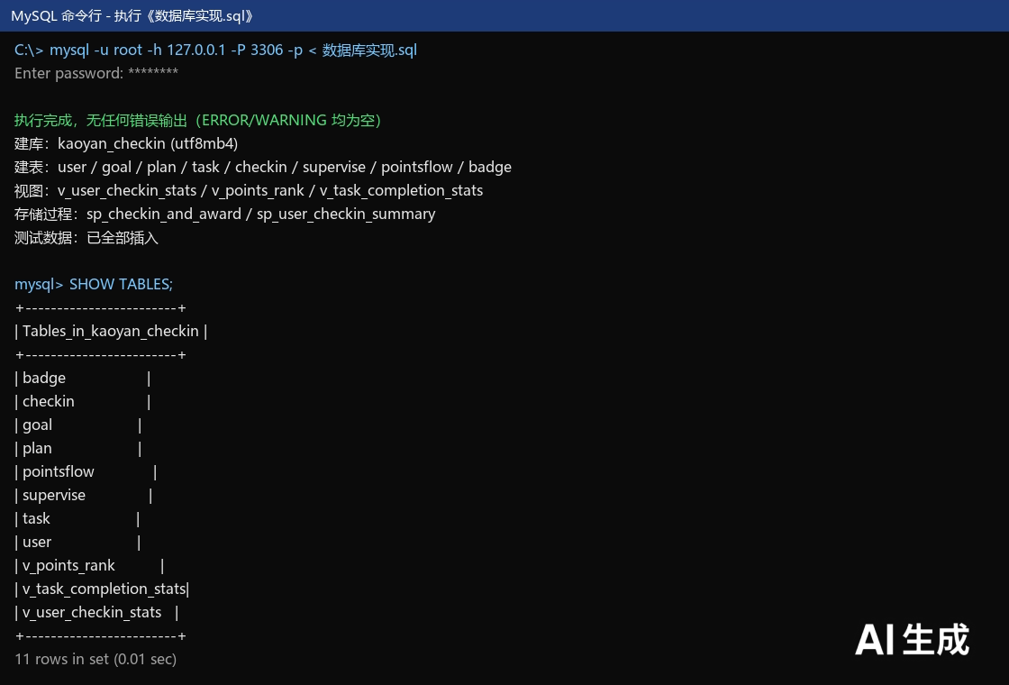
图 1 执行《数据库实现.sql》：建库建表无报错，SHOW TABLES 确认 8 表 + 3 视图
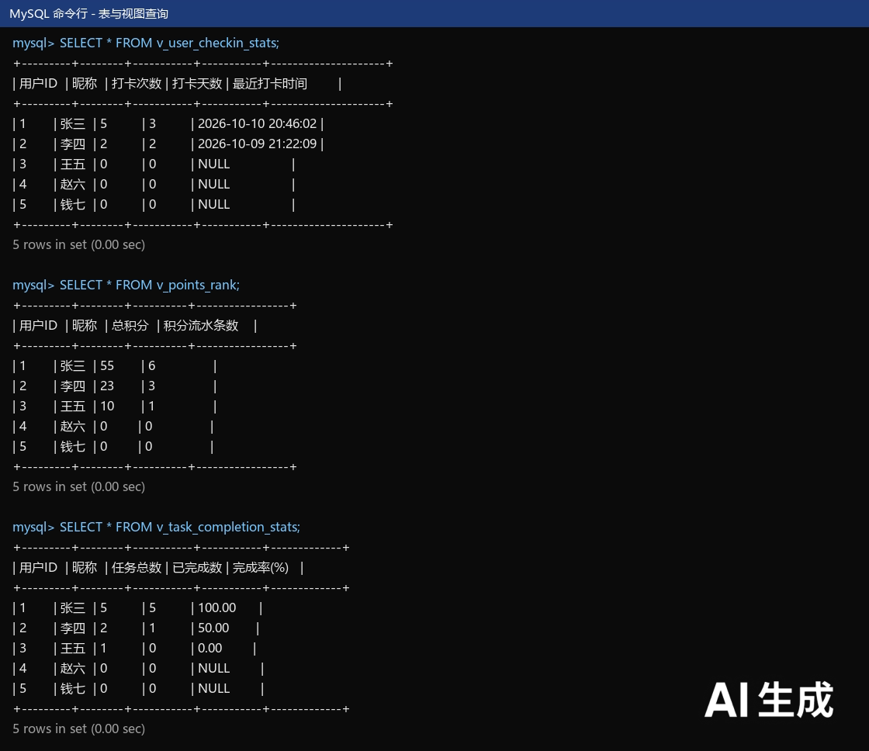
图 2 三个视图查询结果
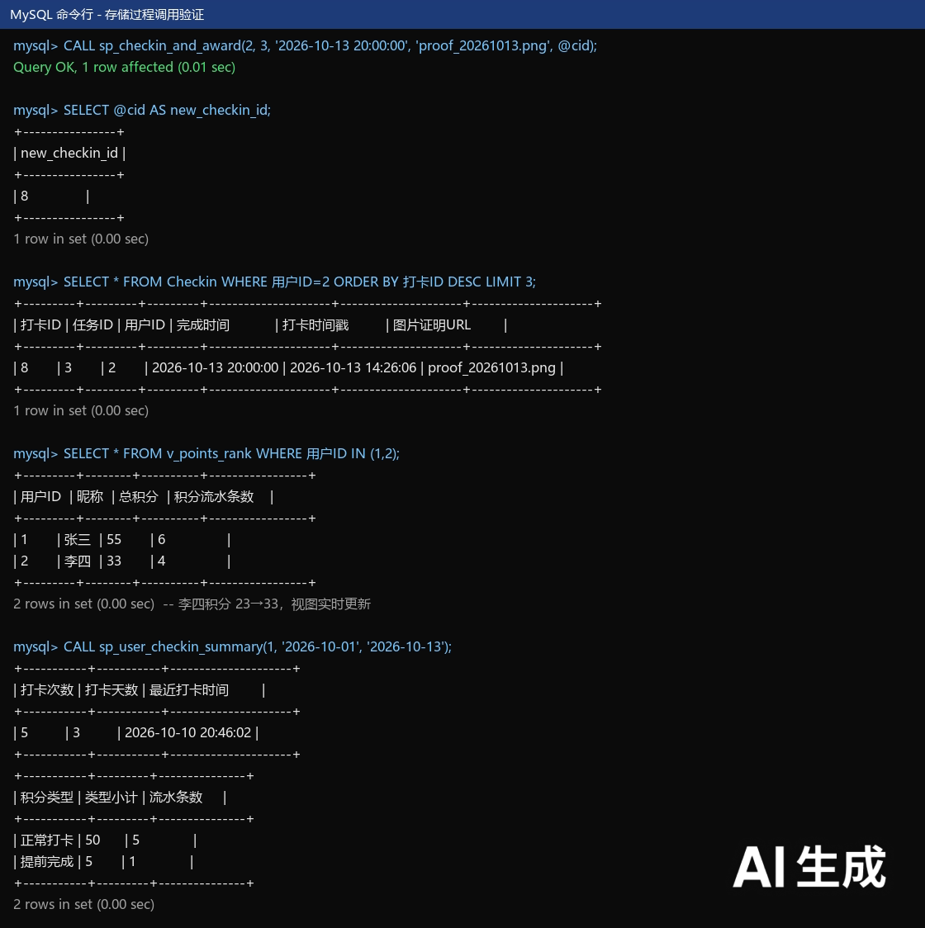
图 3 存储过程调用：打卡入账（新打卡ID=8）、积分联动（李四 23→33）、统计汇总

七、总结
数据库实现覆盖需求分析全部核心实体与业务规则：8 张表通过主外键形成完整关联，3 个视图分别支撑打卡统计、积分排行与任务完成分析，2 个存储过程将打卡入账与统计汇总流程封装为可复用数据库服务。经本机 MySQL 实测，脚本可完整执行，视图与存储过程输出符合设计预期，可用于后续 Web 端与移动端功能开发。
（内容由AI生成，仅供参考）

